度会町では令和４年度企業版ふるさと納税を活用して次の事業を実施しました。

◇宮リバー度会パーク魅力アップ事業
度会町で一番の観光資源であり、地域住民の憩いの場である「宮リバー度会パーク」のさらなる魅力アップをめざして取り組んでいます。令和４年度事業として、公園の春の象徴である桜並木の管理保全事業を実施しました。４月２日には桜が咲き誇る会場で４年ぶりとなる「宮リバー度会パーク春まつり」を開催することができました。
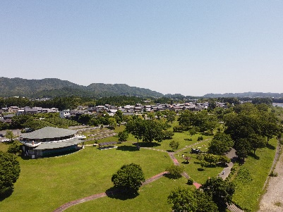 | 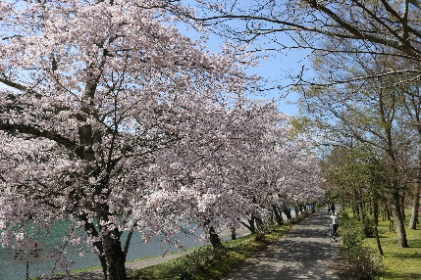 | 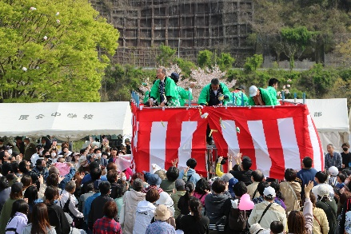
宮リバー度会パーク 宮川沿いの桜並木 4年ぶりの春まつり

◇デジタル田園都市国家構想事業
度会町は近隣の５町で連携してデジタル田園都市国家構想にチャレンジしています。令和４年度から人口7千人から2万人ほどの小規模な自治体が広域で連携して「美村デジタルサービス」を展開。デジタル技術を活用して、地域の個性や資源を活かしながら利便性と魅力あふれる地域づくりを進めています。
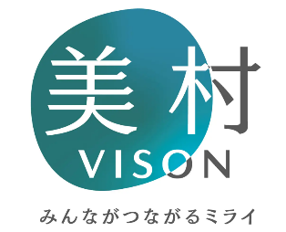 | 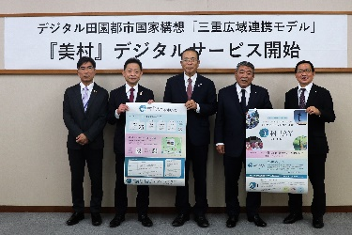 | 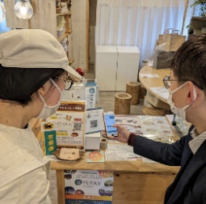
美村デジタルサービス ５町での連携 デジタル地域通貨

◇町内保育所カート、非常食品購入
度会町には町立保育所が３園あり、約200人の子どもたちが利用しています。令和４年度には３園のうち、棚橋保育所の子どもたちのために保育で利用するワゴンカーや、災害時のための備蓄食品を購入しました。
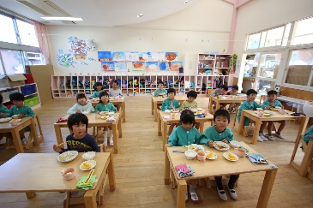 | 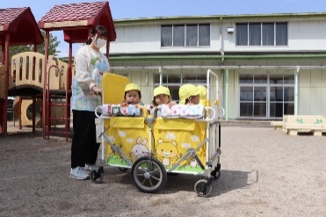
保育園の子どもたち ワゴンカー 備蓄食品

